CROQUI PARA APROVAÇÃO DO CLIENTE
MOLA DE COMPRESSÃO RETANGULAR
Empresa: PROVENFIX VED E FIX
Mola Código:

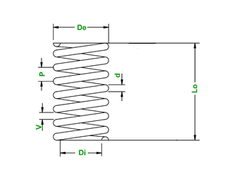
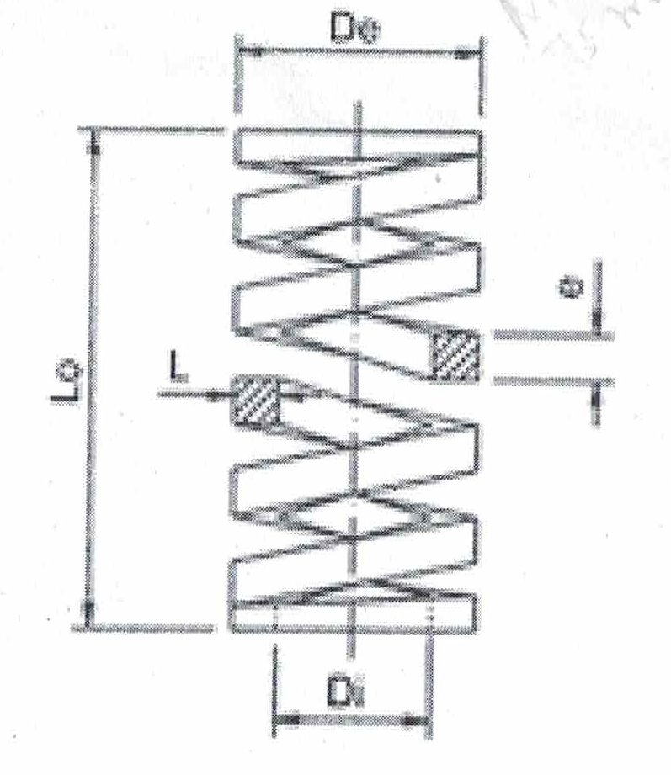

Declaro aprovadas as especificações acima que devem ser seguidas para próximas produções. Alem disso, declaro ser responsável pelo projeto onde a elaboração do desenho acima, foi realizada com base nas amostras ou dados por mim fornecidos.

Item | Descrição.
01 | Matéria prima = ( X) aço carbono ( ) inox ( ) bronze
02 | (e) Espessura do Material = 1,0 MM
03 | (L) Largura do Material = 2,0 MM
04 | (Di) Diâmetro interno = 5,0 MM
05 | ( De) Diâmetro externo= 9,0 MM
06 | (Lo) Altura Livre = 25 MM
07 | ( V) Vão = 1,2 MM
08 | ( P ) Passo = 2,5 MM
09 | (E) Espiras totais =
10 | Retificada ( X) sim ( ) não
11 | Sentido de enrolamento ( X) direito ( ) esquerdo

Aprovação | Observações:
Data: 19/02/2.021 | Temos foto da Mola

FAVOR CONFERIR AS MEDIDAS, ASSINAR, CARIMBAR E NOS REENVIAR.

